PDP
Technologia sporządzania ciepłych napojów – c.d.

Rodzaje herbat:
Istnieje wiele rodzajów herbaty. Najpopularniejsze z nich to herbata czarna, zielona czy aromatyzowana. Można również wykonać herbatę ze swoimi ulubionymi dodatkami takimi jak np. z cytryną, sokiem malinowym, imbirem czy goździkami.

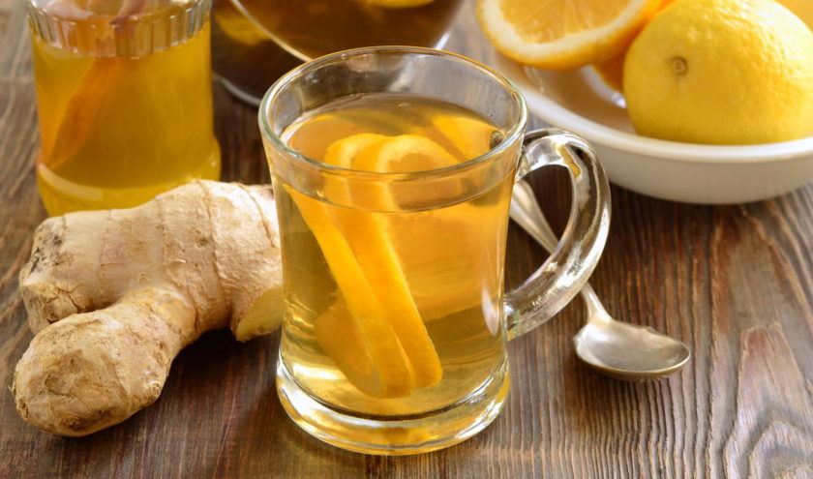

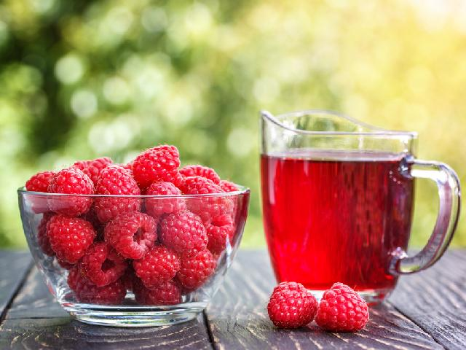

- Zrób pyszną i zdrową herbatę.
